RELATÓRIO RECEBIMENTO DE ANIMAIS SILVESTRES NO MÊS DE AGOSTO DO MUNICÍPIO DE - CABREÚVA.
RG | DATA DE ENTRADA | NOME POPULAR | NOME CIENTÍFICO
39272 | 17/08/2022 | Caxchiguelê | Sciurus aestuans
39273 | 17/08/2022 | Corujinha-do-mato | Megascops choliba
39287 | 19/08/2022 | Furão | Mustela putorius furo
39288 | 19/08/2022 | Furão | Mustela putorius furo
39330 | 29/08/2022 | Periquitão-maracanã | Psittacara leucophthalmus
TOTAL: 5 ANIMAIS

CLASSE | Nº DE ANIMAIS | %
Mamíferos | 3 | 60%
Aves | 2 | 40%
Répteis | 0 | 0%

Relação de óbitos de animais silvestres proveniente do Município de CABREÚVA.
RG | DATA DE ENTRADA | NOME POPULAR | NOME CIENTÍFICO | DESTINO | DATA DE SAÍDA
39156 | 30/07/2022 | Mocho-diabo | Asio stygius | OBITO | 02/08/2022
39272 | 17/08/2022 | Caxchiguelê | Sciurus aestuans | OBITO/EUTANASIA | 23/08/2022
TOTAL:2 ANIMAIS

Relação de animais silvestres que em processo de reabilitação na Associação Mata Ciliar provenientes do Município de CABREÚVA.
RG | DATA DE ENTRADA | NOME POPULAR | NOME CIENTÍFICO
37980 | 09/04/2022 | Gambá-de-orelha-preta | Didelphis aurita
39109 | 23/07/2022 | Gralha-do-campo | Cyanocorax cristatellus
39273 | 17/08/2022 | Corujinha-do-mato | Megascops choliba
39287 | 19/08/2022 | Furão | Mustela putorius furo
39288 | 19/08/2022 | Furão | Mustela putorius furo
39330 | 29/08/2022 | Periquitão-maracanã | Psittacara leucophthalmus
TOTAL: 6 ANIMAIS

RELATÓRIO FOTOGRÁFICO DE ANIMAIS SILVESTRES NO MÊS DE AGOSTO DO MUNICÍPIO DE - CABREÚVA.
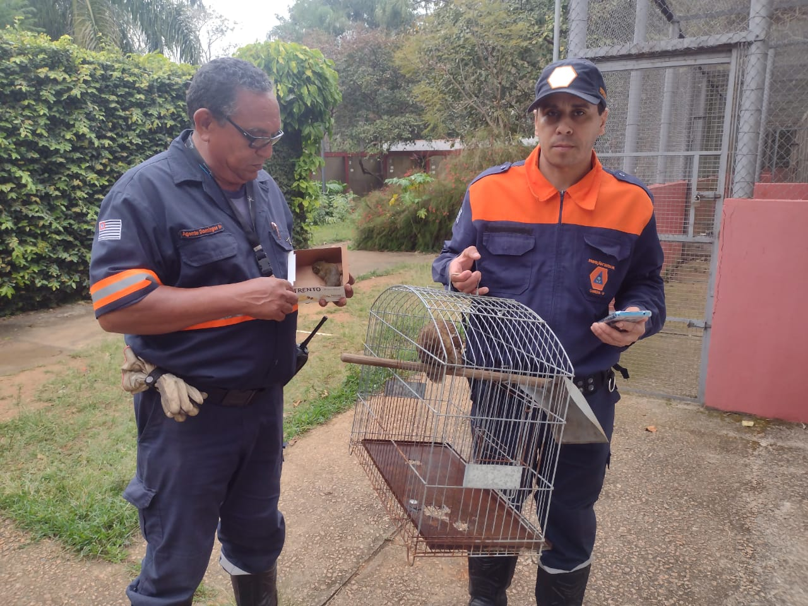
(RG 39272 e 39273) – Esquilo e corujinha do mato, encontrado no chão, entregue pela Defesa Civil no dia 17/08/2022
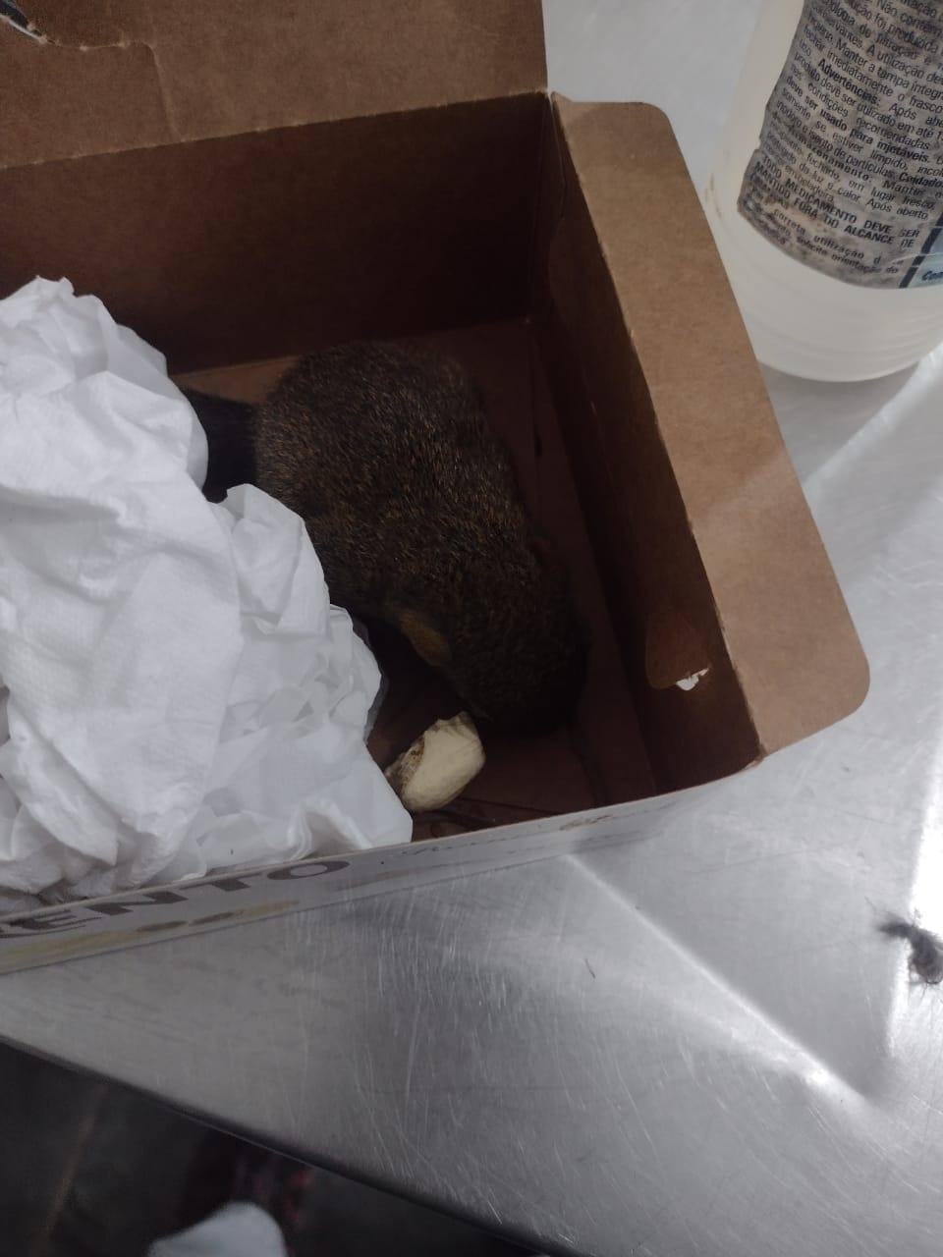
(RG 39272) – Esquilo, encontrado no chão, entregue pela Defesa Civil no dia 17/08/2022

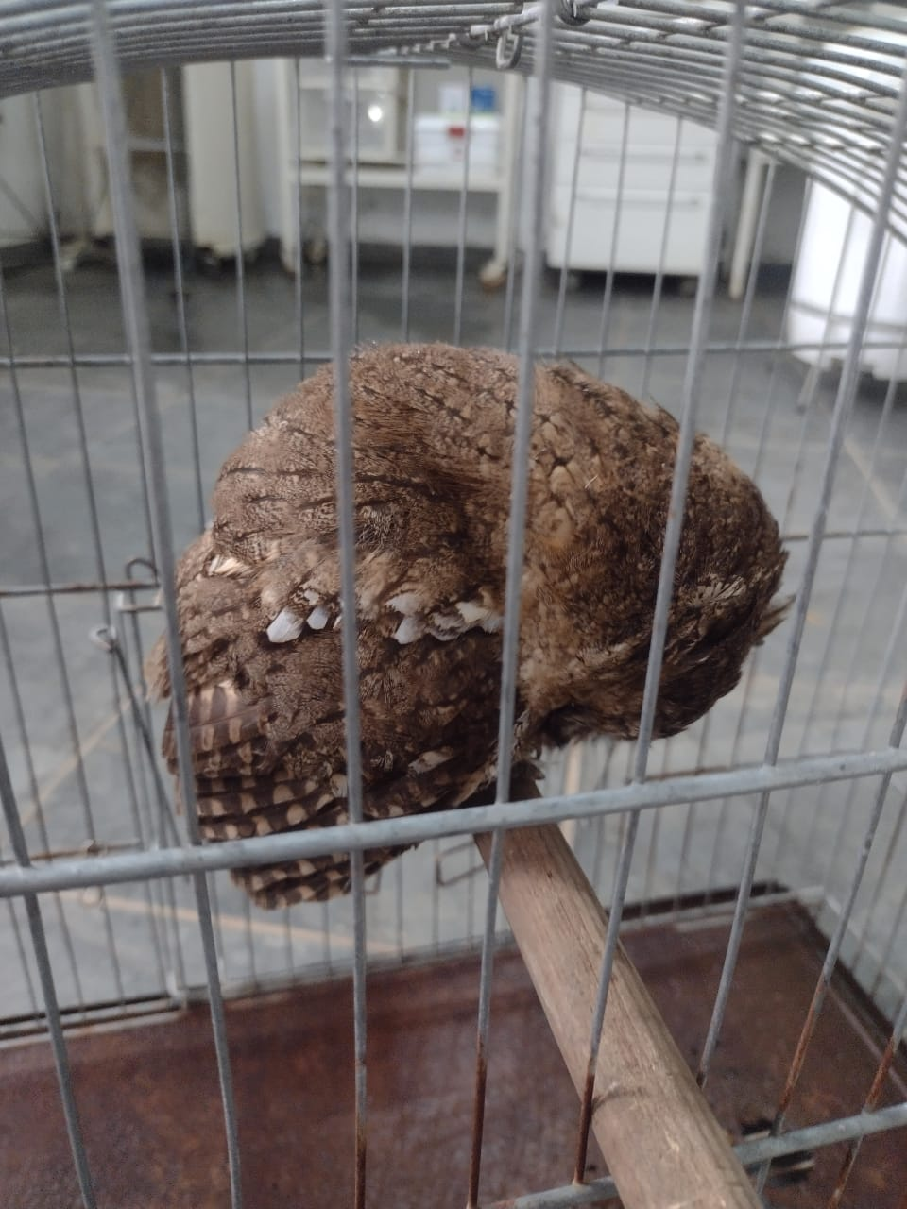
(RG 39273) – Corujinha do mato, encontrado no chão, entregue pela Defesa Civil no dia 17/08/2022
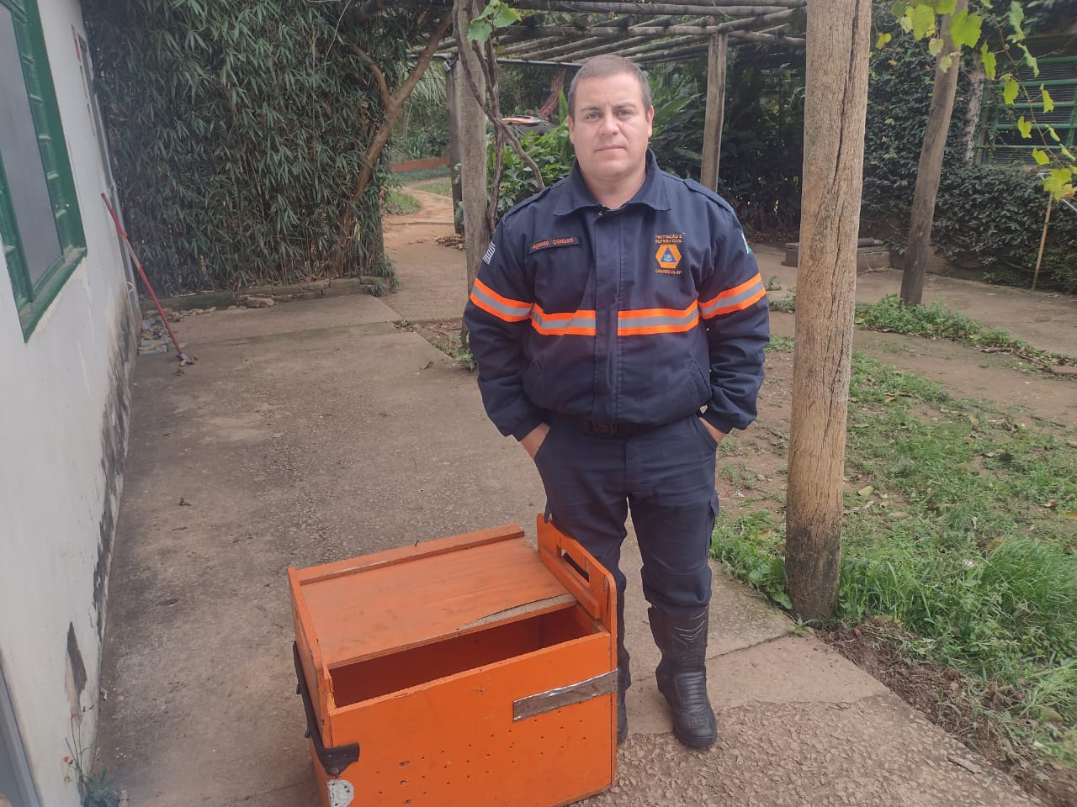
(RG 39287 e 39288) – Furões, encontrados em escola e entregue pela Defesa Civil no dia 19/08/2022
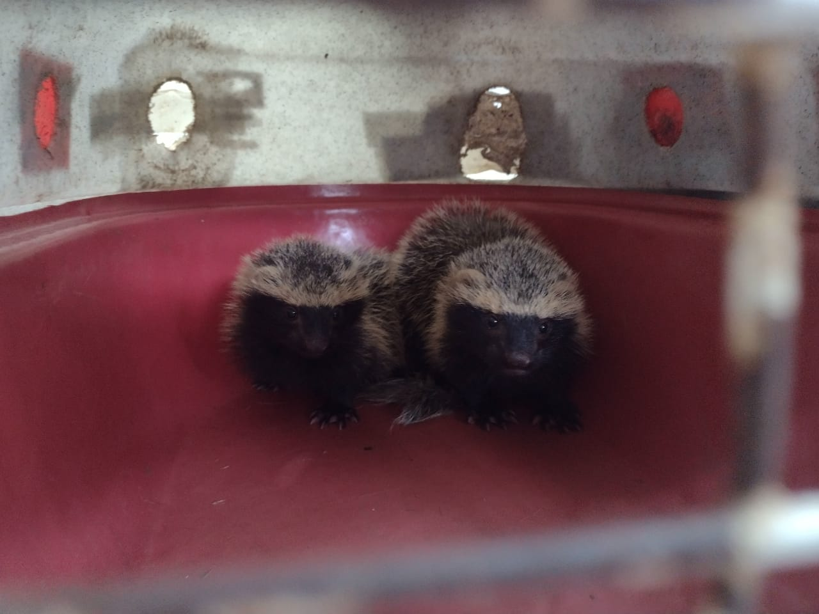
(RG 39287 e 39288) – Furões, encontrados em escola e entregue pela Defesa Civil no dia 19/08/2022

Data: / / Assinatura:

